平成31年度介護予防支援・介護予防ケアマネジメント業務従事者一覧

年 月 日

事 業 所 名
事業所登録番号（ ）

フリ ガナ  氏 名 | 生年月日 | 専門職種 | 介護支援専門員  登録番号 | 介護予防支援  研修受講状況 | 主任介護支援専門員資格
 |  |  |  |  | 有・無
 |  |  |  |  | 有・無
 |  |  |  |  | 有・無
 |  |  |  |  | 有・無
 |  |  |  |  | 有・無
 |  |  |  |  | 有・無
 |  |  |  |  | 有・無
 |  |  |  |  | 有・無
※介護予防支援・介護予防ケアマネジメント業務従事者全員を記載してください。
※専門職種については、看護師・社会福祉士・介護福祉士等の専門職種名を記載してください。
※介護支援専門員証の写し（コピー）を添付してください。
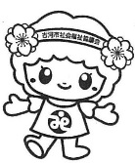
（注）ご記入にあたっては、裏面の記入例を参照してください。
平成31年度介護予防支援・介護予防ケアマネジメント業務従事者一覧
記入例
平成31年4月1日

事 業 所 名 ○○○○居宅介護支援事業所
事業所登録番号（ ○○○○○○○○○○ ）

氏 名 | 生年月日 | 専門職種 | 介護支援専門員  登録番号 | 介護予防支援  研修受講状況 | 主任介護支援  専門員資格
○○ ○○ | Ｓ○.○.○ | 看護師 | ○○○○○○○○  （８桁） | 茨城県主催  新予防給付ケアマネジメント  研修受講済 | ・無
○○ ○○ | Ｓ○.○.○ | 社会福祉士 | ○○○○○○○○  （８桁） | 茨城県主催  新予防給付ケアマネジメント  研修受講予定  （開催時期記入） | 有・
○○ ○○ | Ｓ○.○.○ | 介護福祉士 | ○○○○○○○○  （８桁） | 茨城県介護支援専門員  実務研修受講済  (Ｈ18年度以降介護支援専門  員資格取得者） | 有・
※介護予防支援・介護予防ケアマネジメント業務従事者全員を記載してください。
※専門職種については、看護師・社会福祉士・介護福祉士等の専門職種名を記載してください。
※介護支援専門員証の写し（コピー）を添付してください。
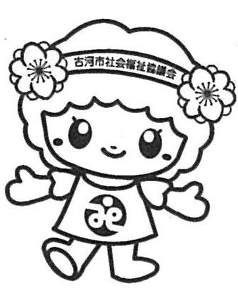
ふくし もも
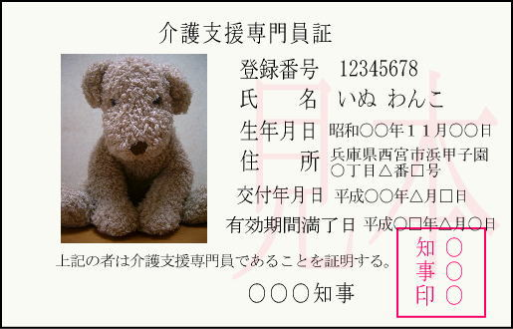
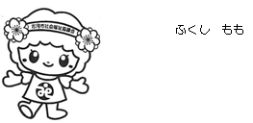
ふくし もも

